2026-08-19 정리
* 금일 시장은 어제와 같이 높은 금리에 대한 부담감이 있었던 것으로 보입니다. 미장에서 나스닥이 크게 빠진만큼 시장에 대한 하방압력이 크게 나타났습니다. 최근 금리에 대한 우려가 지속되고 있는 가운데, 다음지표를 한번 확인해보시면 좋을 거 같습니다.
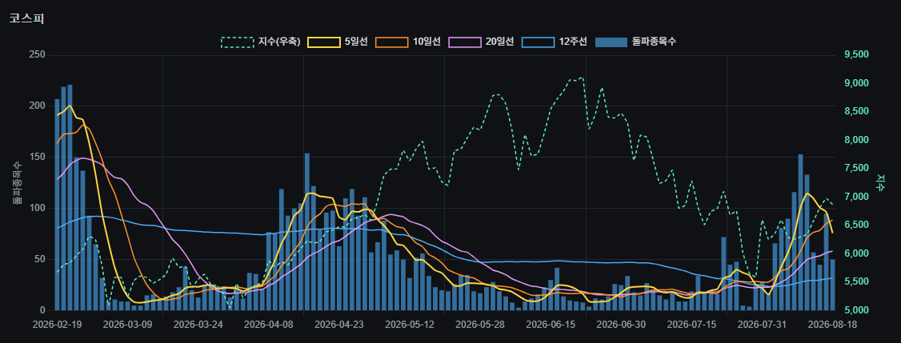
볼린저 밴드 상한 돌파 종목수 추이를 나타낸 차트입니다. 현재 상승흐름 그리면서 강한 시장의 흐름을 보이던 그래프가 현재 추세적으로 꺾인 모습입니다. 정확한 선행지수는 아니나, 시장의 강도가 많이 약해졌다는 의미로 해석할 수 있어보입니다.

ETF 정리
- TIME 코스피 액티브
NH투자증권이 편출되었습니다.

- TIME 코리아 밸류업 액티브
DB손해보험이 2% 확대되었습니다. 제주반도체가 편출되었습니다.

- TIGER 코리아테크액티브
삼성SDi 비중이 약 1% 축소되었습니다. 이수페타시스, 이오테크닉스가 신규 편입되었습니다.

